Порядок действий по сигналам оповещения ГО при нахождения дома

[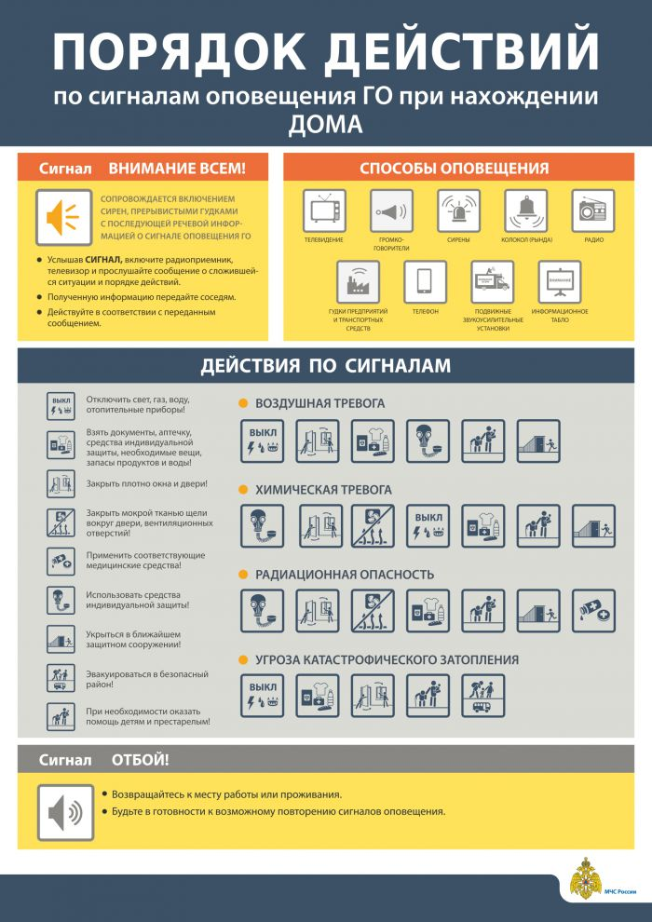](http://admmozdok.ru/tinybrowser/fulls/images/photo/2020/07/02/go_poryadok_deystviy_pri_signalah_page-0001.jpg)

[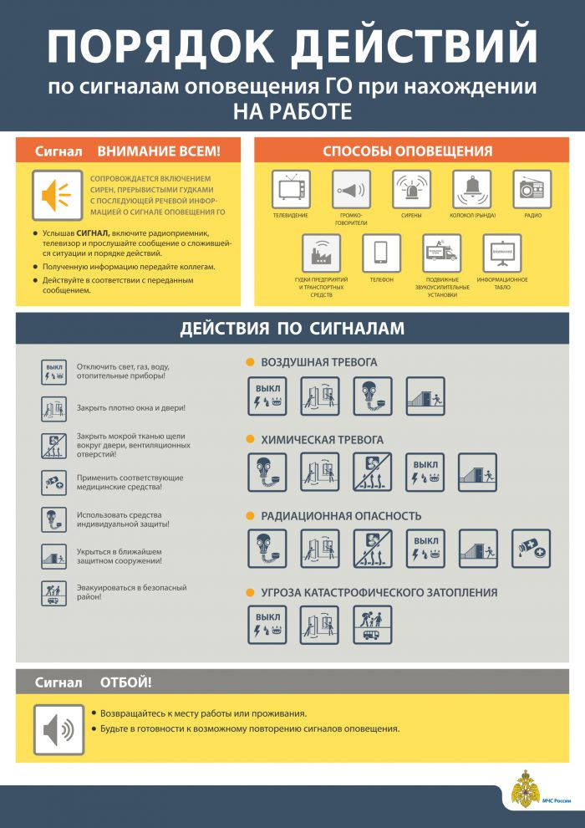](http://admmozdok.ru/tinybrowser/fulls/images/photo/2020/07/02/go_poryadok_deystviy_pri_signalah_page-0002.jpg)